112年４月１０日餐點照片
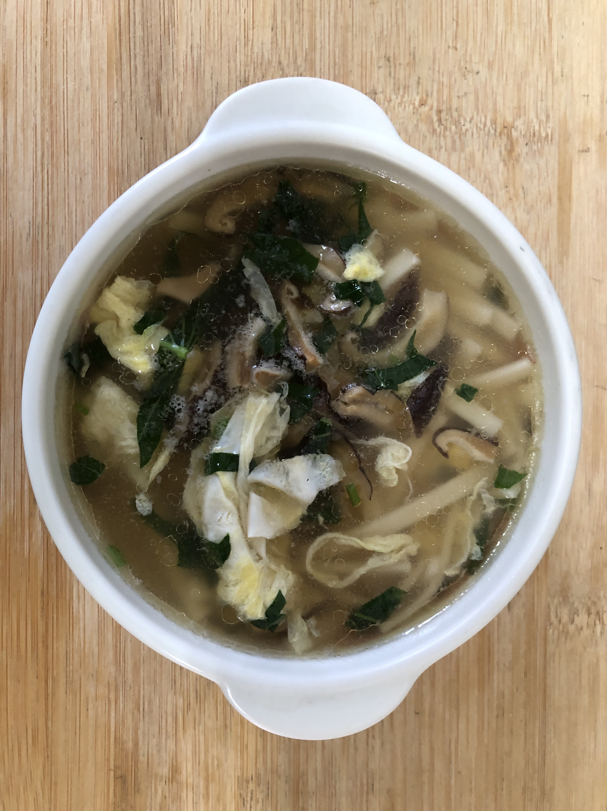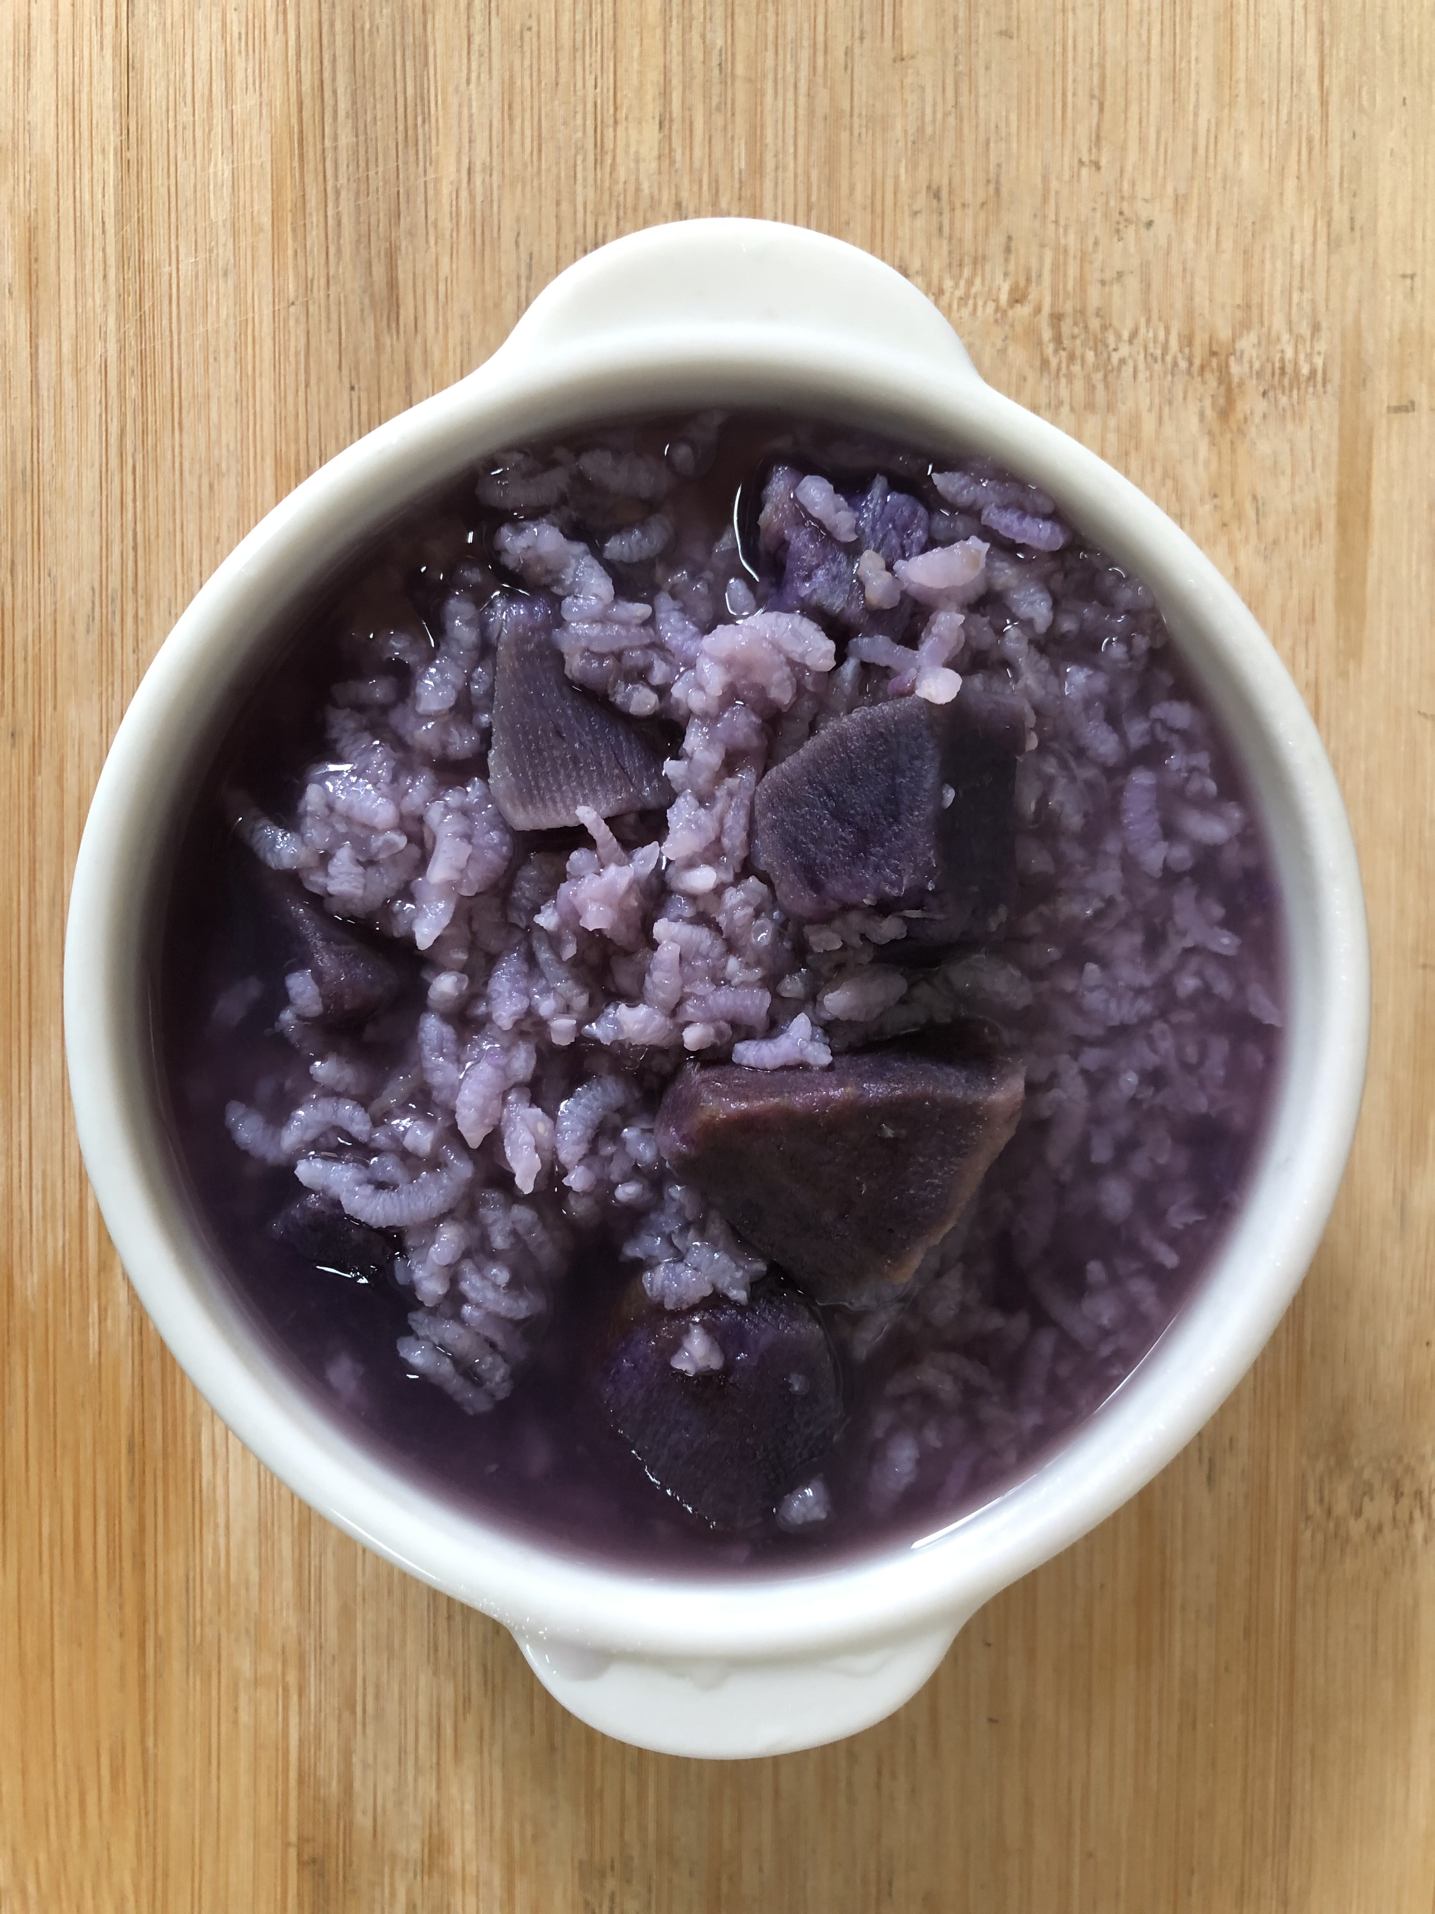
早餐(香菇蔬菜麵) 下午點心(地瓜粥)
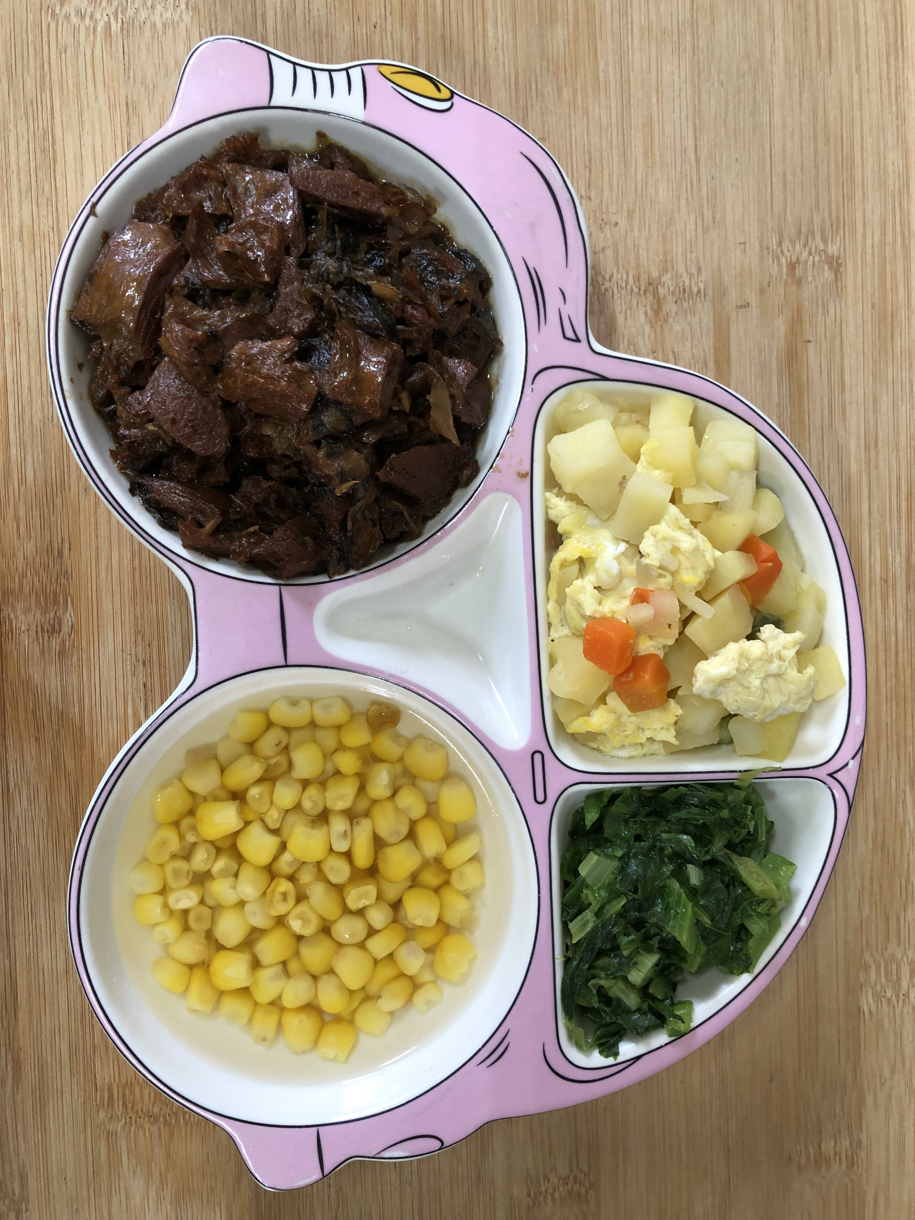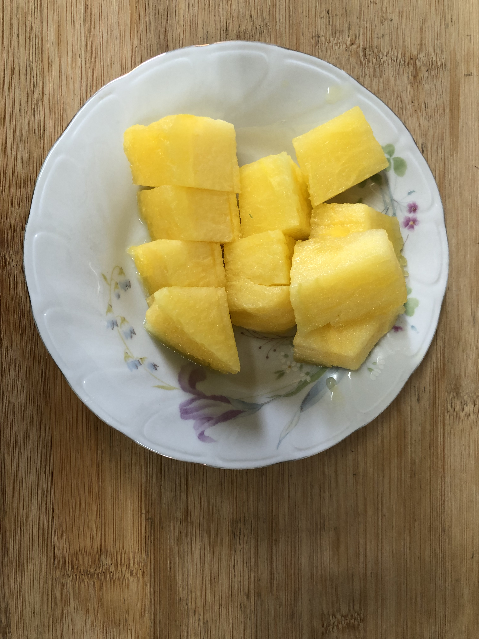
午餐(梅干控豆輪、馬鈴薯蛋花、炒青菜、薑絲玉米湯、水果)

